[中南大学湘雅二医院Zhongzhou Si&匹兹堡大学的论文被撤稿，因图像来自第三方供应商且与多篇同期审议文章重叠](https://mp.weixin.qq.com/s?__biz=Mzk1NzE0NTE5Mg==&mid=2247488196&idx=3&sn=a56df6265ec7b66f3b3dee97c4643b89&chksm=c21af0dba50017ae8a15bbac226d656146864d857a8cc640406babfb7f09374fdbc3e3374fc6&scene=126&sessionid=1742228848)

净研行动[净研行动](javascript:void(0);)2025-03-08 10:30:34浙江

**01**

**问题论文**

标题：The miR-30a-5p/CLCF1 axis regulates sorafenib resistance and aerobic glycolysis in hepatocellular carcinoma

期刊：Cell Death & Disease

单位：中南大学湘雅二医院&匹兹堡大学

发表时间：2020年10月23日

DOI: 10.1038/s41419-020-03123-3

撤稿原因：图2H中的两个面板被发现与另一篇不同作者文章中的图5D的三个面板、图4D以及图2K存在重叠。此外，图7D被发现与其他文章图6D存在重叠。所有这些文章都在同时接受审议。

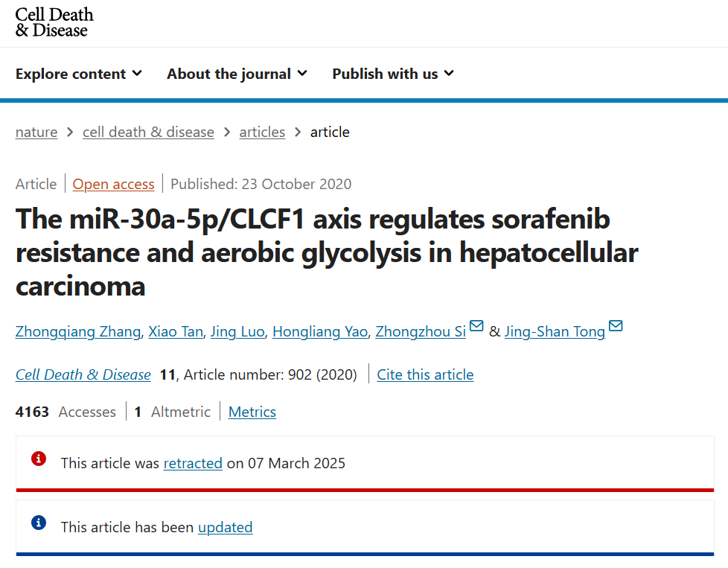

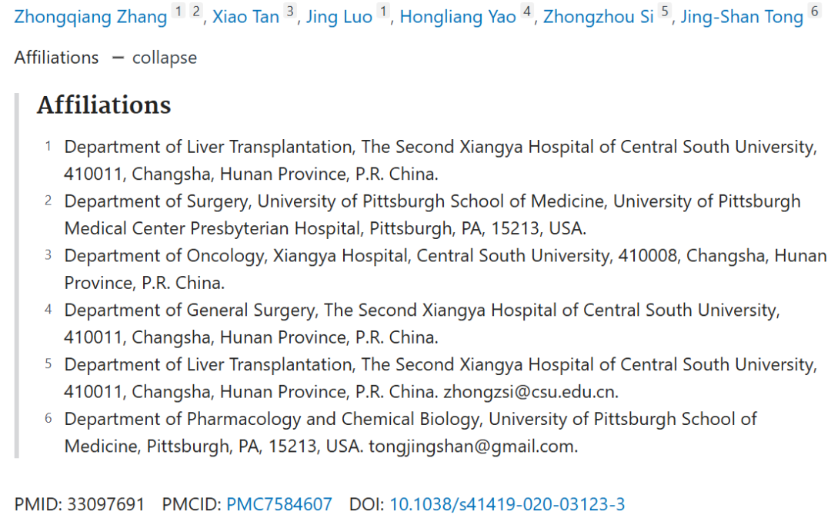

本研究得到了中国国家自然科学基金（81900371）、湖南省自然科学基金（2019JJ50899）以及中国留学基金委（201506370112）对ZZ的资助。

**02**

**具体说明**

① 本文中的部分图像似乎与另一篇论文中的图像存在重叠，图像的方向也有所不同。没有重叠的作者或所属机构。

图2H来自《Journal of experimental & clinical cancer research : CR》2020年的一篇论文，DOI：10.1186/s13046-020-01730-8

图5D（本文）

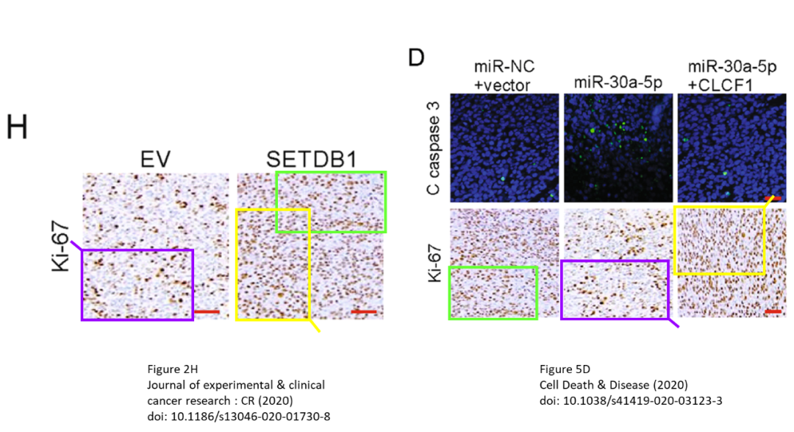

② 图5D与多篇其他无关论文图像面板也存在重叠。



图2H（doi: 10.1186/s13046-020-01730-8）

图2K和7G（doi: 10.1111/jcmm.15542）

图4D（doi: 10.1038/s41419-020-03117-1）

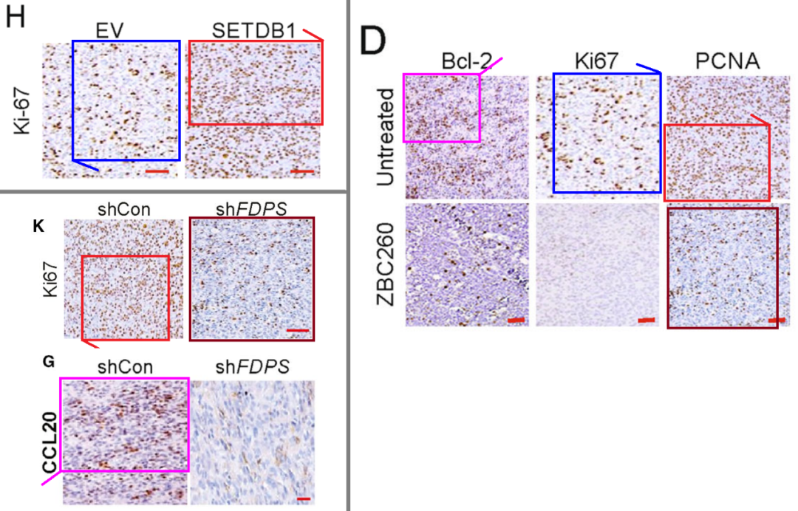

③ 图7D与无关论文（doi: 10.1111/jcmm.15751）的图6D的图像面板重叠。

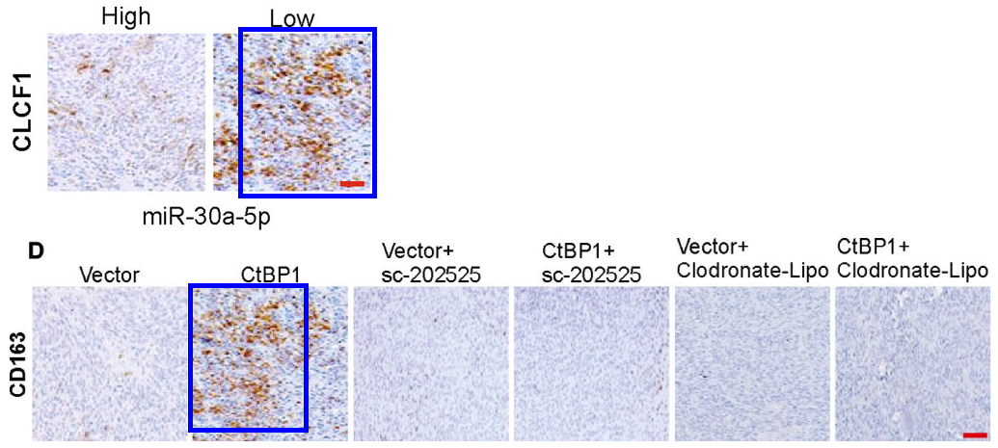

④ 该文于2024年被国家自然科学基金委员会监督委员会通报：

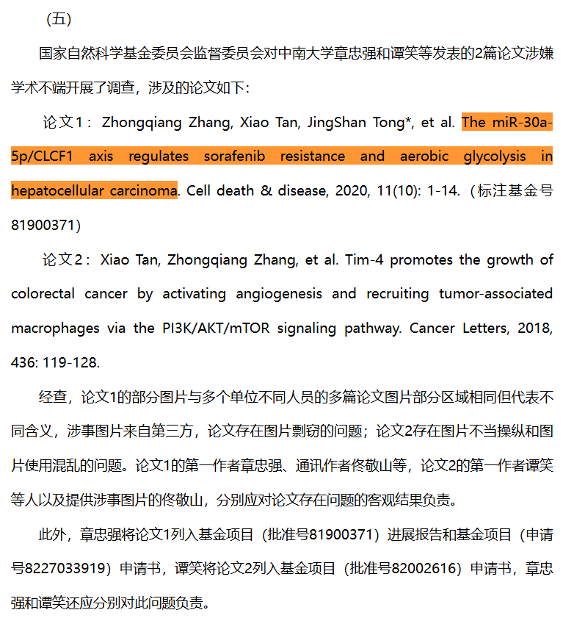

**03**

**处理结果**

总编辑已撤回该文章。中国国家自然科学基金监督委员会的一项调查证实，不同出版物中的图像存在多处重叠，并发现这些图像来源于第三方供应商。具体而言，图2H中的两个面板被发现与另一篇不同作者文章中的图5D的三个面板[1]、图4D[2]以及图2K[3]存在重叠。此外，图7D被发现与图6D[4]存在重叠。所有这些文章都在同时接受审议。总编辑对该文章的数据和结论失去了信心。作者未对出版商关于此次撤回的信函作出回应。

涉及文章

[1] Han S, Zhen W, Guo T, Zou J, Li F. SETDB1 promotes glioblastoma growth via CSF-1-dependent macrophage recruitment by activating the AKT/mTOR signaling pathway. J Exp Clin Cancer Res. 2020;39:218. https://doi.org/10.1186/s13046-020-01730-8. Retraction in: J Exp Clin Cancer Res. 2022;41:280. https://doi.org/10.1186/s13046-022-02495-y.

[2] Tian T, Guo T, Zhen W, Zou J, Li F. BET degrader inhibits tumor progression and stem-like cell growth via Wnt/β-catenin signaling repression in glioma cells. Cell Death Dis. 2020;11:900. https://doi.org/10.1038/s41419-020-03117-1.[3] Chen Z, Chen G, Zhao H. FDPS promotes glioma growth and macrophage recruitment by regulating CCL20 via Wnt/β‐catenin signalling pathway. J Cell Mol Med. 2020;24:9055–66.[4] Wang Z, Zhao Y, Xu H, Liang F, Zou Q, Wang C, Jiang J, Lin F. CtBP1 promotes tumour-associated macrophage infiltration and progression in non-small-cell lung cancer. J Cell Mol Med. 2020;24:11445–56.

https://doi.org/10.1111/jcmm.15751. Erratum in: J Cell Mol Med. 2024;28:e18189. https://doi.org/10.1111/jcmm.18189.

**参考信息**

https://www.nature.com/articles/s41419-025-07492-5

提供线索或对推文存在疑义，请联系邮箱：jxscuijian@163.com





**微信搜一搜**



 净研行动